Konkurs kulinarny
Bitwa na Smaki – motyw przewodni: POTRAWA Z DZICZYZNY
22.10.2022 r.

Karta zgłoszenia Koła Gospodyń Wiejskich,
którą należy przesłać do Organizatora do dnia 13 października 2022 roku

1. Nazwa Koła Gospodyń Wiejskich

…………………………………………………………………….. ……………………………………………………………………..

2. Opiekun stoiska, tel. kontaktowy

………………………………………………………………………………………….
………………………………………………………………………………………….
………………………………………………………………………………………….

3. Liczba osób na stoisku ……………………………………………………………....

4. Wymagania techniczne w stosunku do Organizatora dotyczące postawienia
i wyposażenia stoiska

……………………………………………………………………………………………
……………………………………………………………………………………………
……………………………………………………………………………………………………………………………………………………………………………………………………………………………………………………………………………………………………………………………………………………………………………………

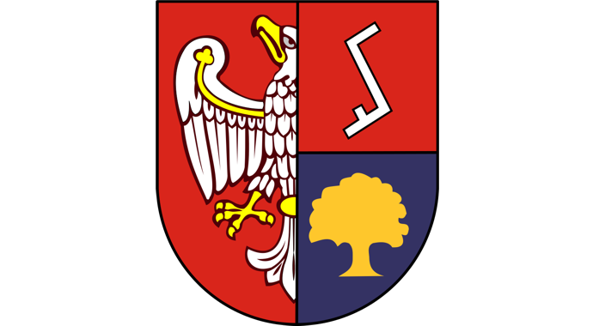
Wydarzenie „Jarmark Krajeński” współfinansowane jest przez Zarząd Powiatu Złotowskiego
………………………..
podpis zgłaszającego

